Муниципальное бюджетное дошкольное

образовательное учреждение детский сад №47 «Елочка»

г. Улан- Удэ

**ПРОЕКТ**

**«Сагаалган-праздник Белого месяца»**

Группа №5 (старшая)

Воспитатель: Сыбденова Н.В

2025г.

г. Улан-Удэ

**Проект: «Сагаалган- Праздник Белого месяца»** группа5(старшая)

Подготовила и провела : Сыбденова Н.В **Срок реализации:** 10.03-14.03.25г

**Вид проекта:**познавательно – исследовательский, художественно-творческий,краткосрочный.

**Участники проекта:** воспитатели, дети, родители

**Актуальность:**

Сагаалган – это символ обновления человека и природы, чистоты помыслов, надежды и добрых ожиданий. Сейчас проблема в том, что нынешнее поколение теряет значимость национальных культурных ценностей.

Проект направлен на возрождение культуры, традиций и обычаев бурятского народа.

А также для развития чувства сопричастности к народным торжествам. Дети дошкольного возраста недостаточно имеют представление о культуре, традициях и обычаях бурятского народа.

**Цель:** Продолжать знакомить детей с культурой, бытом и обычаями бурятского народа.

**Задачи:**Способствовать формированию знаний о Сагаалгане, как о важном и значимом празднике в жизни жителей Бурятии.

Развитие познавательных навыков через бурятский фольклор;

развитие двигательной активности посредствам знакомства с национальными играми;

развитие воображения, любознательности, крупной и мелкой моторики через художественное творчество;

воспитание чувств толерантности и взаимоуважения, воспитывать любовь к родной республике и гордость за неё.

**Работа с родителями:**Активное участие родителей в совместной деятельности с детьми.

**Предполагаемый результат:**

Сформированность у детей первоначальных представлений о культуре и обычаях бурятского народа.

***Формы работы с детьми*: групповая, индивидуальная**

|  |  |  |
| --- | --- | --- |
| Обробл | Организация совместной деятельности взрослого и детей | Организация развивающей среды |
| Соц-ком.  разв | Ситуативный разговор: «Традиции и обычаи Белого месяца»:  праздник Белого месяца, предвещающий начало весны, несущий радость обновления, утверждающий круговорот бытия и связь человеческого разума с космическими силами.  Сагаалган - праздник большой и долгий.  Беседа:Что можно и нужно дарить в Сагаалган; что означают обряды.  Сюжетно-ролевые игры:«Семья». «Приход гостей»  Дидактические игры: «Жилище»  «Что за роспись или узор?»  -бурятские орнаменты  Д/и «Укрась одежду узором» | *Дидактические карточки Материалы и игрушки для сюжетных игр* |
| Познавательное  развитие | Просмотр презентации: Юрта- национальное жилище бурят.  История праздника Сагаалган.  Беседы: «Новый год по лунному календарю»;  Просмотр картин, иллюстраций на тему «Сагаалган».  «Что такое восточный календарь»;  « Как встречать Сагаалган»  Беседы: «Молочная пища», «Цвета  хадака», «Значение бурятских имён», «Пять видов домашних животных» | *Флэшка с презентациями* |
| Реч. разв | Загадывание бурятских загадок.  Чтение бурятских народных сказок:  «Богатырь Байкал», «Снег и заяц», Мышь и верблюд».  Разучивание бурятской считалки: «Барваадай, батан тулай, тоохонтопшо, толи байса, бишыханшэгшуудэй».  Формировать умение понимать смысл произведений, создавать выразительные образы с помощью мимики, жестов, интонации.  «Как собака нашла себе хозяина  Друга»  «Будамшу».   Стихотворение К. Баянбаева «Юрта» | *Картинки, иллюстрации про Сагаалган*  *книги* |
| Худ-эст. Разв. | Рисование- пластилинография «Укрась варежку бурятским орнаментом» (бэлэй).  Рисование «Юрта»  Лепка. Тема: «Бурятский национальный танец «Ёхор», «Бууза», «Боовы» из соленого теста.  Оригами «Бурятская шапка»  Знакомить с бурятской мелодией-танцем-«Ёхор»  Посещение юрты | *Набор бумаг для работы, пластилин, краски*  *Колонка и флэшка с песнями о сагаалгане, про ехор* |
| Физразв | **Подвижные игры:** «Юрта», «Ловля оленя».  «Ловля тарбаганов». «Иголка, нитка, узелок»,«Варежка» | *маски* |

**Приложение:1**

**Занятие:«Сагаалган – Белый месяц»**

**Цель:**формирование у детей представления о национальном бурятском празднике – Сагаалган.

**Задачи**: познакомить детей с  традициями бурятского народа; обогатить и расширить знания детей о мероприятиях, проводимых на празднике Сагаалган; развивать  физическую активность, развивать речь и память; воспитывать любовь и уважение к традициям и обычаям бурятского народа, поддерживать интерес к истории бурят.

 Материалы к занятию: Презентация «Сагаалган» , макет юрта

**Ход:**

Здравствуйте! Вот и пришёл на землю Бурятии светлый, красивый праздник – Сагаалган. Весел и торжественен в этот день народ Бурятии.

 Что вы знаете об этом празднике? (ответы детей)

Просмотр презентации «Сагаалган»

Сагаалган — это Новый год по лунному календарю, в переводе означает Белый месяц, один из самых популярных праздников бурят. Обычно, этот праздник бывает в конце зимы – это время массового приплода у скота. В изобилии на столе появляется молочная белая пища. Именно ее, как символ очищения гостю предлагают отведать первой. Ребята, а что такое белая пища? (молоко, сметана, творог, кефир)

И главное – в этом Белом месяце надо стараться удержать в себе все светлое, доброе, помириться с теми, с кем поссорились.

Люди в праздничные дни Сагаалгана, веселятся, ходят друг другу в гости, поздравляют с праздником «Белого месяца»,  желают друг другу счастья, удач, успехов и здоровья.

Ещё за месяц до праздника, а иногда и раньше начинались приготовления. Наводили порядок в юрте и ограде, выгребали весь мусор. Из сундуков доставалась праздничная одежда или шились красивые шёлковые и меховые наряды.

Мужчины, выбирая лучших своих скакунов, расчёсывали им гриву, готовили новые сбрую и седло. Меняли на новые даже ошейник и привязь собаки.

Хозяйки готовили кушанья и начинали их выставлять во второй половине дня. Приготавливались подарки. Люди шли поздравлять своих старших родственников – бабушек и дедушек, мам и пап. Праздники сопровождали песни, танцы и игры.

 А молодёжь и дети собирались в большие группы и устраивали игры, развлекались загадками, например:

 Белое одеяло степь покрывало (снег).

Палочка зверя победила. (Стрела)

Этот дом переносной

В стороне стоит степной.

Тёплым войлоком он крыт,

А внутри очаг горит.

Крыша вверх уходит круто

Это войлочная … (юрта).

- Что такое юрта? юрта – это дом бурят, в котором они жили в старину. Так как ни часто кочевали, переезжали с места на место, то юрты были складные и переносные.( рассмотреть   макет юрты) :

Верно, юрта – жилище бурят – скотоводов. (выставляет макет юрты).

Что вы можете о ней рассказать?

(ответы детей)

(круглая, без углов)

Юрта – круглая, многогранная постройка с каркасными стенами из вертикальных жердей, с решеткой из плетня, с коническим перекрытием, опирающимся на раму, через которую выходил дым.

Сейчас мы поиграем в игру «Построй юрту «

А какой же праздник без игр. Какие бурятские игры вы еще знаете? Давайте сыграем в бурятскую игру « Иголка , ниточка узелок»

По восточному календарю наступил Новый год – год золотой, металлической крысы,он предвещает здоровье, благополучие в семье, богатство.

Давайте встретим его добрыми словами:

Здоровья, мира и добра

Вам от души желаем

И с Сагаалганом всех друзей

сегодня поздравляем.

По случаю праздника и для пожелания удачи,

Наш бурятский хоровод «Ёхор»

 Вам понравилось занятие? Что вам больше всего запомнилось?

Белый месяц! Белый месяц!  
Подари нам доброты,  
Чтобы в мире и согласии  
Лучше, крепче жили мы.

**Бурятские народные игры**



**Приложение:2**

**Лепка «Буузы»**

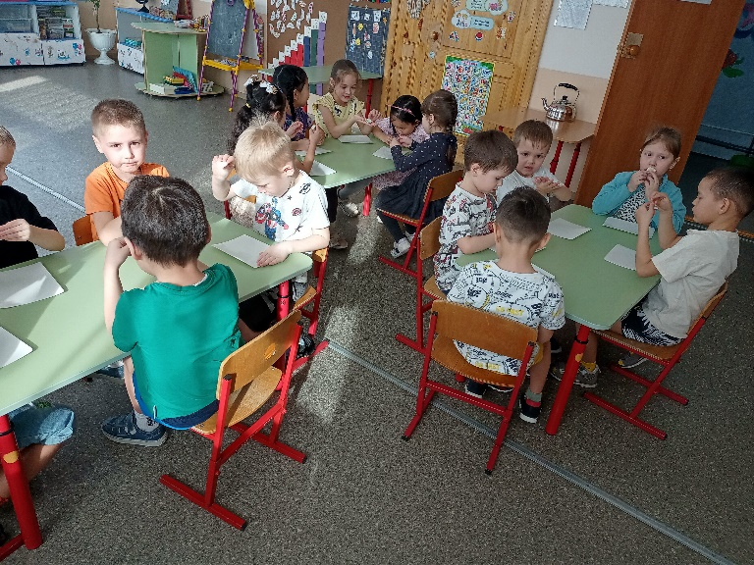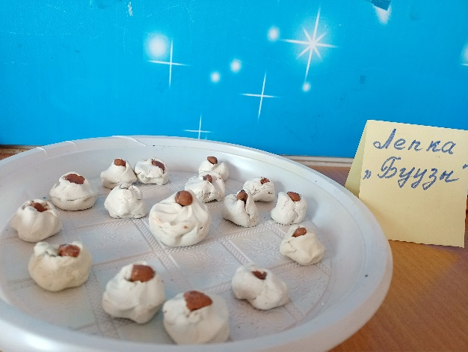

**Раскрашивание бурятской шапки, юрты**

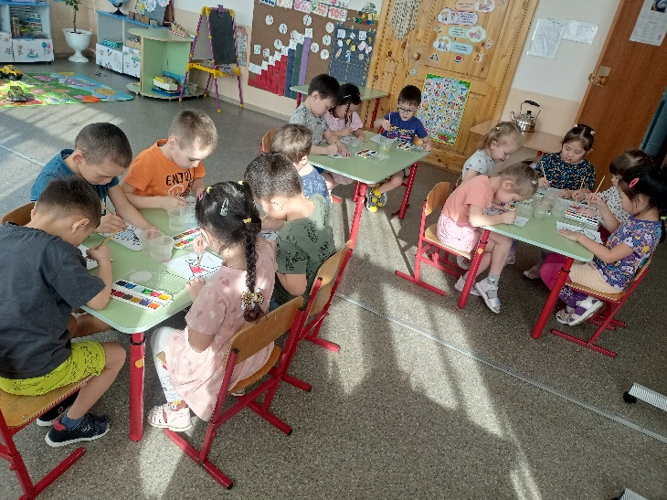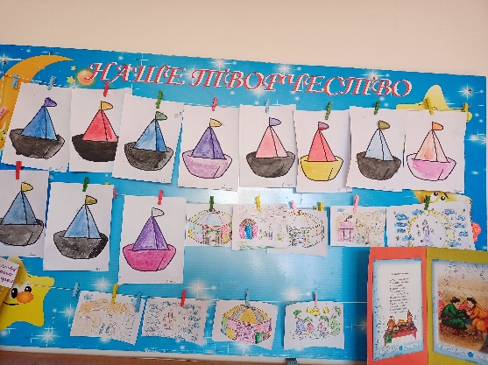

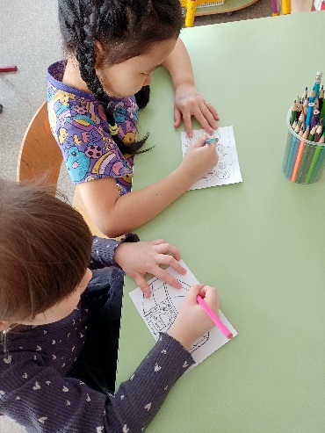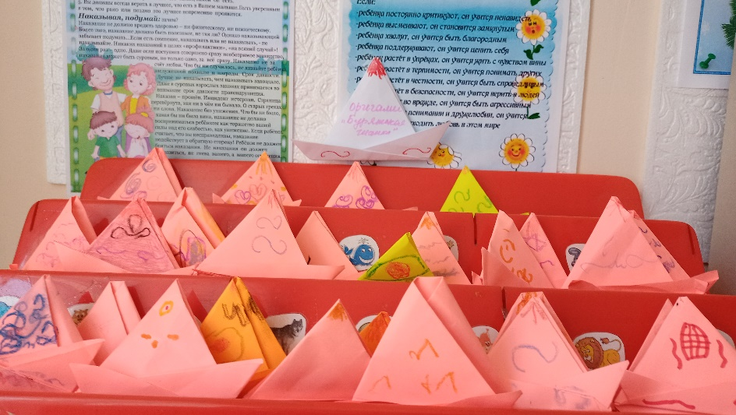

**Рассматривание альбома « Бурятские национальные блюда»;**

**Лэпбук: «Сагаалганаар»**

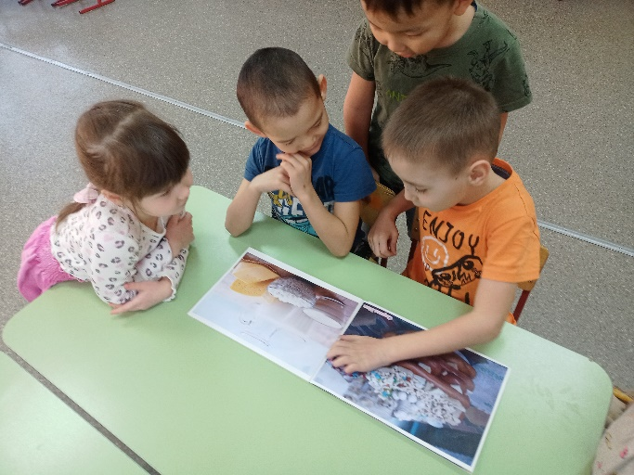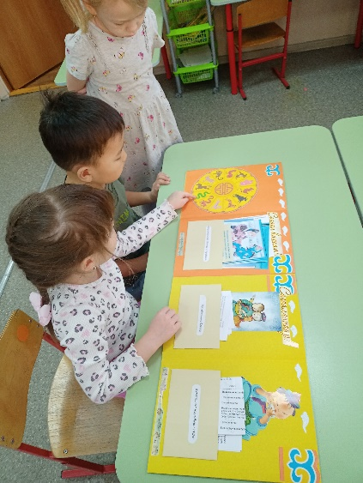

**Презентация: «Белый месяц- Сагаалган»**

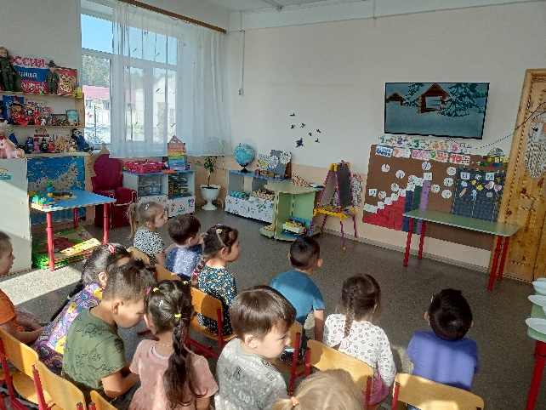

**Подвижная игра «Ловля тарбаганов»**

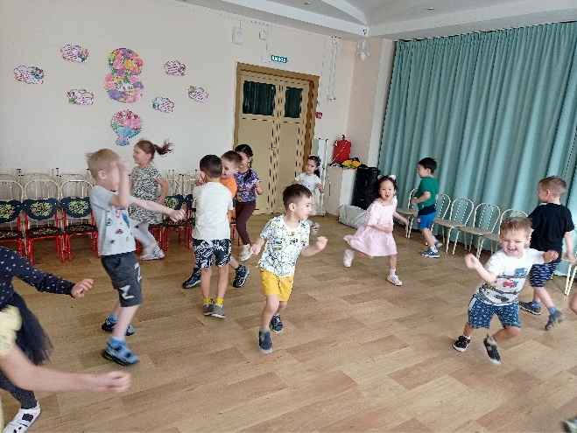

**Знакомство с бурятской юртой**

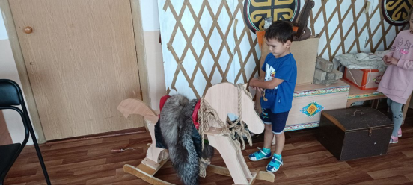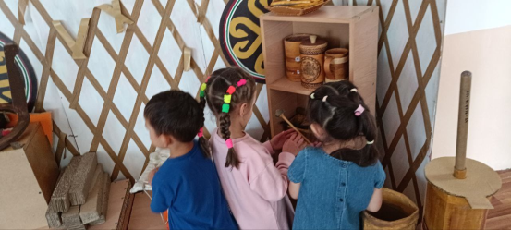

**Лепка «Боовы»**

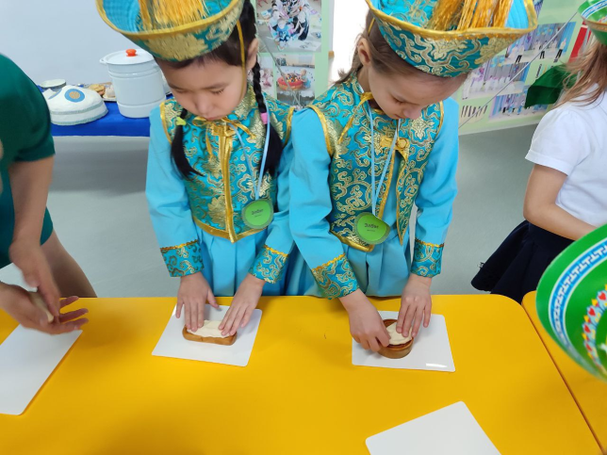

**На празднике: «Сагаалган»**

